# 天威CA日志文件获取

# 操作手册

**文档控制**

**修改记录**

| **日期** | **作者** | **版本** | **创建（更新）日期** | **备注** |
| --- | --- | --- | --- | --- |
|  |  |  |  |  |
| 2019/7/4 | 吴程亮 | V1.1 | 2019/7/4 |  |
|  |  |  |  |  |
|  |  |  |  |  |
|  |  |  |  |  |
|  |  |  |  |  |
|  |  |  |  |  |

# 问题说明

用户在使用CA审核业务单据时提示：签名数据检查未通过，无法操作业务请联系（安全）管理员！签名人（0），明文信息（1），签名结果（2），验签返回结果（3） 需要通过获取相关日志文件给天威人员解决问题。

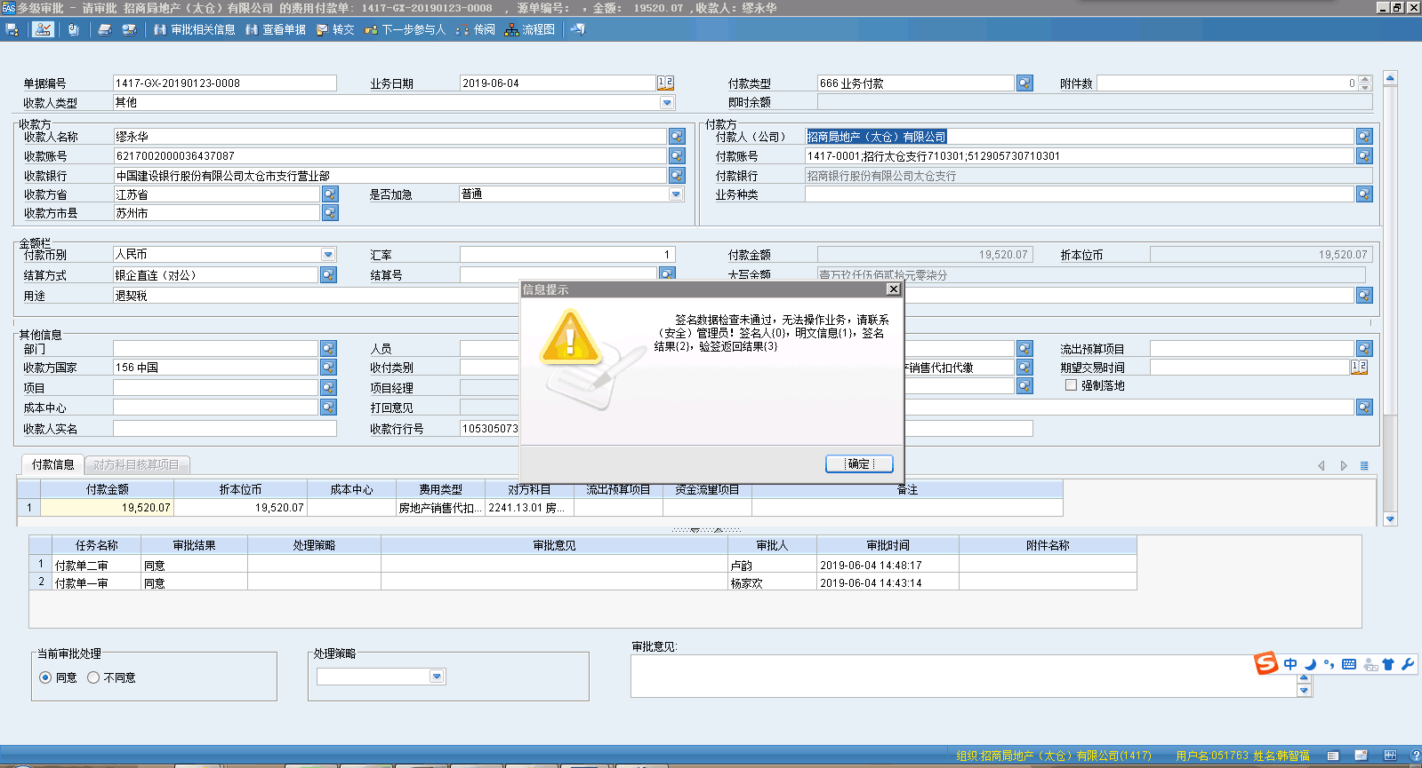

# 日志文件获取方式

2.1打开金蝶EAS财务平台，找到系统平台-系统工具-平台工具-服务工具平台；

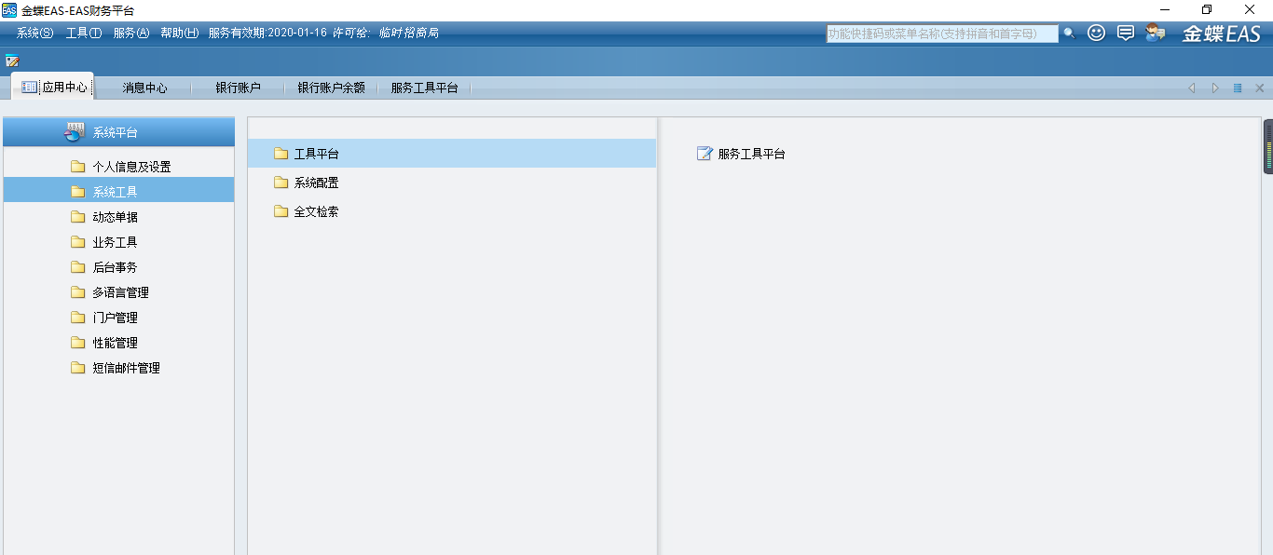

1.2进入服务工具平台后，点击服务端文件浏览器，输入管理员密码；

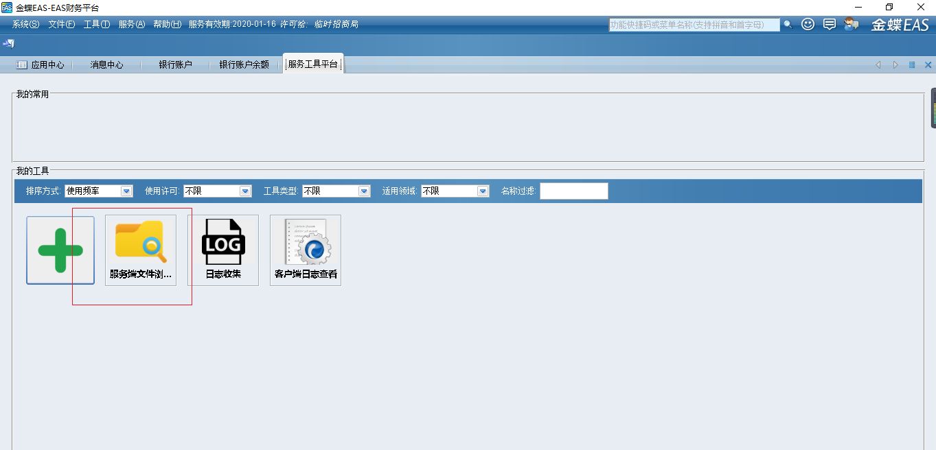

1.3打开主目录下的server/profiles/servers1(servers2,servers3...)/logs文件夹（每一个server包含一个CA日志文件），找到iTrusca_server.log日志文件，点击下载；

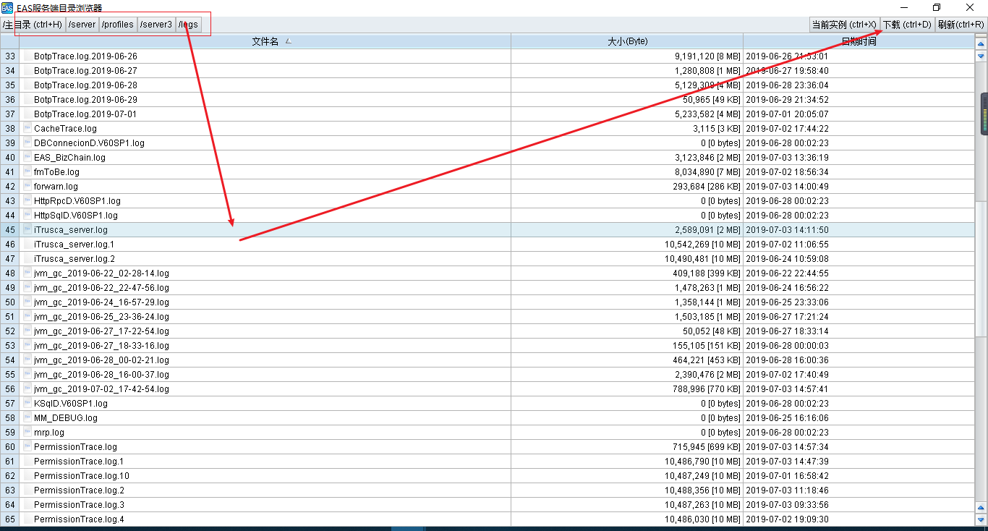

1.4取出server1-6所有的iTrusca_server.log 日志文件，打包发送给天威同事黄武QQ(358341510)；电话：17603055812